Технологическая карта урока № 60/8
Учебный предмет: физика
Класс: 9
УМК: Перышкин А.В., Гутник Е.М.
Тема урока: Деление ядер урана. Цепная ядерная реакция.
Тип урока: изучение нового материала.
Цель урока: раскрыть сущность деления ядер урана и разобраться в «механизме» цепной ядерной реакции
Задачи урока:
а)формирование представлений о делении ядра урана, организация усвоения основных понятий по данной теме, формирование научного мировоззрения учащихся и умения объяснять на основе имеющихся знаний основные свойства и условия протекания цепных ядерных реакций. (предметный результат).
б)развитие умения генерировать идеи, выявлять причинно-следственные связи, искать аналогии и работать в команде, при работе с текстом учебника, использование умений и навыков различных видов познавательной деятельности, применение основных методов познания, развивать умение определять цели и задачи деятельности, использовать различные источники для получения информации (метапредметный результат).
в)формирование интереса к физике при анализе физических явлений,формирование мотивации постановкой познавательных задач, раскрытием связи теории и опыта, развитие внимания, памяти, логического и творческого мышления;воспитание чувства гордости за страну, гуманизма, формирование умения управлять своей познавательной деятельностью (в познавательной (когнитивной, интеллектуальной) сфере)(личностный результат).
Методы обучения: репродуктивный, проблемный, эвристический.
Формы организации познавательной деятельности обучающихся: коллективная, индивидуальная, групповая.
Средства обучения: учебник,разноуровневый дидактический материал, компьютер, проектор, интернет.

Ход урока | Деятельность учителя | Деятельность учащихся
 |  | Познавательная |  | Коммуникативная |  | Регулятивная
 |  | Осуществляемые учебные действия | Формируемые способы действий | Осуществляемые учебные действия | Формируемые способы действий | Осуществляемые учебные действия | Формируемые способы действий
1. Организационный момент
Здравствуйте! Я рада вас видеть, а начнем мы урок с эпиграфа. | Приветствие. Обсуждение эпиграфа. | Ответ на приветствие учителя. | Выделение существенной информации из слов учителя. | Взаимодействие с учителем | Слушание учителя | Целеполагание | Умение настраиваться на занятие
2. Постановка цели и задач урока
Не так давно в мире обсуждаемой темой являлась тема ядерных разработок Ирана. Иран утверждал, что работы ведутся в мирных целях, а США, опасаясь, что Иран разрабатывает атомную бомбу, грозился разбомбить ядерные центры Ирана.(что онии сделали в конце концов, хотя атомную бомбу так и не нашли)  Все люди боятся атомной бомбы, боятся нейтронной бомбы, многие боятся атомных электростанций. В чем причина их страха?  На этот вопрос вы ответите в течении нескольких уроков физики. Частично получите ответ на этом уроке, изучив тему «Деление ядер урана». | Выяснение темы урока и формулировка его цели.  Постановка проблемного вопроса | Ответ на вопросы учителя. Выдвижение предположения о теме урока «Атом, деление атома…» | Выделение существенной информации из слов учителя. Осуществление актуализации личного жизненного опыта. | Взаимодействие с учителем | Слушание учителя и товарищей, построение понятных для собеседника высказываний.  Чтение мимики лица и моторики тела | Контроль правильности ответов обучающихся | Умение слушать в соответствие с целевой установкой. Принятие и сохранение учебной цели и задачи. Уточнение и дополнение высказываний обучающихся
3. Актуализация знаний
«Угадай частицу». При смене слайда появляется заполненный слайд с вопросом. Каждый слайд высвечивается только несколько секунд.  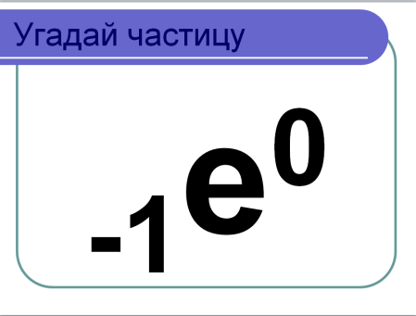  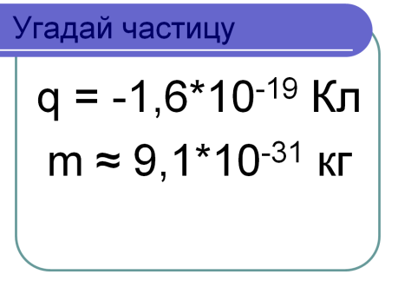  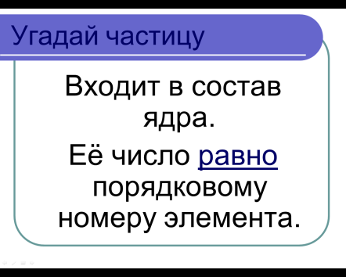  «Проверка ответов».  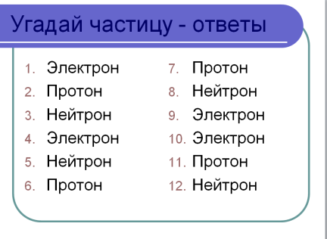  Фронтальный опросучеников по слайду15.  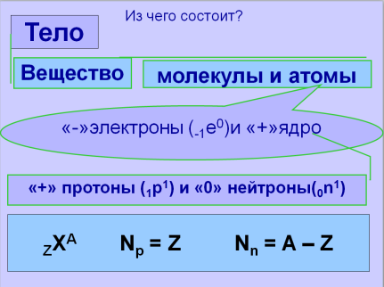 | Даёт задания обучающимся. Следит за самостоятельностью выполнения заданий. Выводит на экран правильное решение. Выборочно проверяет несколько тетрадей учащихся. Выставляет оценки в журнал.  Дополнительные вопросы: Сколько протонов и нейтронов в ядрах атомов ₉₂U²³³; ₉₂U²³⁵; ₉₂U²³⁸; ₉₂U²³⁹? Как называются эти частицы? (ответ - изотопы урана). | Ученики в черновиках пишут название частицы (можно только начальную букву). Ответы на вопросы. | Компетенция обучающихся в области физики | Взаимодействие с учителем и со сверстниками. | Слушание учителя | Развитие регуляции учебной деятельности.  Каждый ученик работает самостоятельно – идёт самопроверка. | Регуляция учебной деятельности.
4. Первичное усвоение новых знаний
Организация «мозгового штурма» в командах, и последующее обобщение с применением слайдов.  Вариант фронтального опроса с применением демонстраций:  - Какие виды фундаментальных взаимодействий вы знаете?  - Охарактеризуйте каждое из этих взаимодействий.  Наверное, будут затруднения, тогда раскрываем тему, с использованием демонстраций и наводящих вопросов.  - Гравитационное взаимодействие. Демонстрация падения тела - Объясните явление.  - Только ли Земля притягивает к себе другие тела?  - Как называется сила, с которой притягиваются тела друг к другу (сила Всемирного тяготения или гравитационное взаимодействие).  - Охарактеризовать гравитационное взаимодействие. Важное будет высвечено на доске – слайд 16.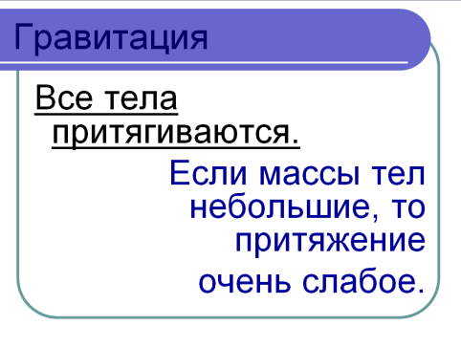  Характеристика гравитационного взаимодействия: Массы тел небольшие сила гравитации очень слабая, сила гравитации – только сила притяжения, радиус действия бесконечность.  - Высветить слайд 16.  - Электромагнитное взаимодействие.  - Демонстрация фронтальная:  Вывод после электризации оргстекла кусочки бумаги к нему притягиваются за счёт сил другой (электромагнитной) природы, которая во много раз сильнее гравитационного взаимодействия.  - Охарактеризовать электромагнитное взаимодействие. Важное будет высвечено на доске – слайд 17.  Характеристика электромагнитного взаимодействия: F_{эм} в 10³⁶ раз сильнее F_{г}, F_{эм} только между заряженными телами, F_{эм} и отталкивание (одноимённые заряды) и притяжение (разноимённые заряды), радиус действия бесконечность.  - Высветить слайд 17 ипроанализировать таблицу.  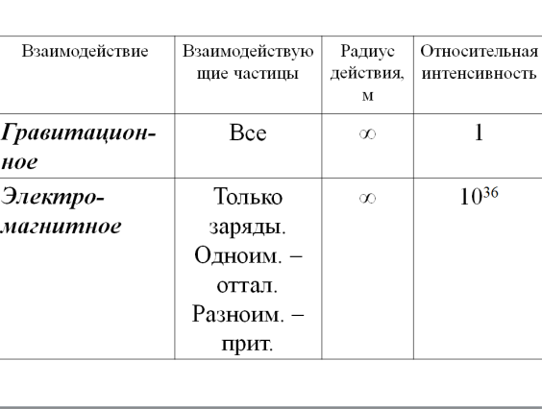  - Сильное ядерное взаимодействие.  - В ходе обсуждения ввести понятие сильного ядерного взаимодействия и охарактеризовать его. | Демонстрация ЭОР. Деятельность преподавателя и учеников при актуализации знаний по теме «сильное ядерное взаимодействие»: в ходе обсуждения проблемы устойчивости ядра, ввести понятие сильного ядерного взаимодействия и охарактеризовать его. Даёт учащимся задания выполнить в парах физический эксперимент. | Слушание учителя.  Выполняют эксперимент.У каждого ученика полоска из полиэтиленовой плёнки и полоска тетрадного листа. Заметно ли их притяжение, почему? Сделайте их притяжение заметным и объясните явление.  Можно фронтальную работу учеников заменить демонстрацией учителя. К кусочкам бумаги приближаем ненаэлектризованную пластину из оргстекла и наэлектризованную пластину из оргстекла.Объясните, почему в первом случае мы не замечаем притяжение кусочков бумаги к оргстеклу, а во втором случае это заметно? (можно задавать наводящие вопросы). Исчезло ли гравитационное притяжение (нет). Почему? (это притяжение между любыми телами).Объясняют наблюдаемые явления во фронтальной беседе.  Наблюдение за материалом ЭОР. | Формирование исследовательских действий, исследовательской культуры, умения наблюдать, делать выводы.  Выделение существенной информации из слов учителя.  Умение строить речевое высказывание. | В группах по два человека объединяют усилия на решение поставленной экспериментальной проблемы. Обсуждают выводы. | Согласования усилий по решению учебной задачи, договариваться и приходить к общему мнению в совместной деятельности, учитывать мнения других. Умение выражать свои мысли в соответствии с условиями коммуникации.  Уточнение и дополнение высказываний обучающихся. | Контроль правильности ответов обучающихся.  Самоконтроль и взаимоконтроль выполнения задания в парах. | Умение слушать в соответствие с целевой установкой. Планировать свои действия. Корректировать свои действия. Принятие и сохранение учебной цели и задачи. Уточнение и дополнение высказываний обучающихся.
5. Первичная проверка понимания изученного
Из каких частиц состоит ядро?  После обсуждения, заполнить таблицуЗаполняем на доске.  Взаимодействия в ядре атома  Гравитационное взаимодействие Электромагнитное взаимодействие Сильное ядерное взаимодействие  Нейтрон - нейтрон Слабое притяжение Не взаимодействуют Сильное притяжение  Протон - протон Слабое притяжение Сильное отталкивание Сильное притяжение  Протон - нейтрон Слабое притяжение Не взаимодействуют Сильное притяжение  Вывод 1: Гравитационное притяжение не может удержать протоны и нейтроны в ядре, так как в ядре действует сильное электромагнитное отталкивание протонов.  Вывод 2: Протоны и нейтроны в ядре удерживаются за счёт сильного ядерного взаимодействия (притяжения).  Примечание: В природе действует и четвёртый вид взаимодействия – ядерное слабое, которое в 10³² раз сильнее гравитационного (взаимодействуют все тела, кроме фотона; радиус 10⁻¹⁷м).  - Охарактеризовать сильное ядерное взаимодействие. Важное будет высвечено на доске – слайд 18.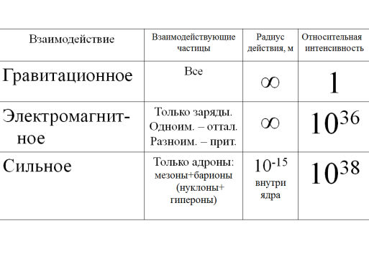  Проанализировать таблицу.  - Динамическая модель деления ядра урана.  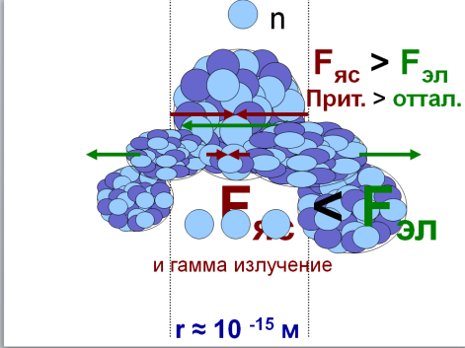  - Слайд 20 (копия слайда 19, но в автоматическом режиме). Динамическая модель деления ядра урана. Слайд в динамике демонстрирует непрерывный характер деления ядра урана.  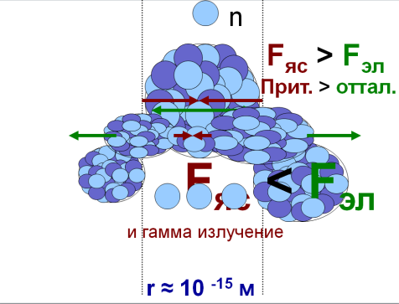  - Слайд 21 (копия слайдов 19 и 20, но уже статический рисунок). Используя слайд как плакат, учитель ещё раз повторяет процесс деления ядра урана от начала и до конца.  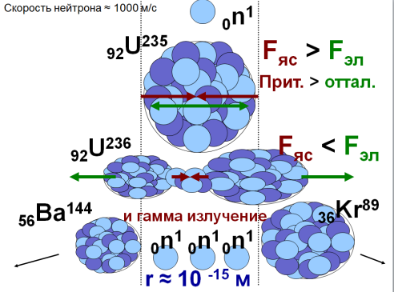  - Слайд 22 демонстрирует формулы типичных реакций деления ядра урана 235 медленными нейтронами и энергетический выход реакции деления. Все элементы слайда появляются в автоматическом режиме.  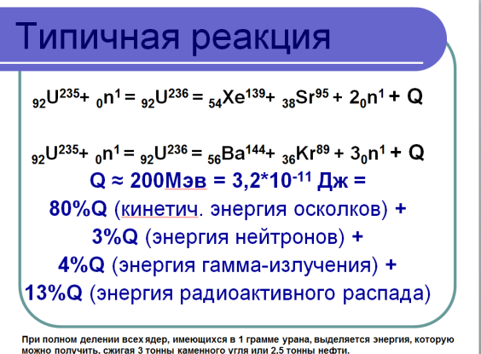 | Задаёт вопросы.  Слушает и проверяет правильность ответов на вопросы. | Ответы на вопросы | Выделение существенной информации.  Логические умозаключения.  Осознанно и произвольно строят речевое высказывание в устной форме.  Умение формулировать вопросы. |  | Понимание на слух вопросов и ответов обучающихся, умение формулировать собственное мнение и позицию, умение использовать речь для регулирования своего действия  Умение выражать свои мысли в соответствии с условиями коммуникации. | Контроль правильности ответов обучающихся.  Самоконтроль понимания вопросов. | Умение слушать. Уточнение и дополнение высказываний обучающихся.  Осуществление самоконтроля и взаимоконтроля.
6. Первичное закрепление.
Фронтальный опрос и моделирование процесса цепной реакции деления ядра.  - О каких фундаментальных взаимодействиях шла сегодня речь?  - Какие из этих изученных взаимодействий, действуют внутри ядра?  - Какое взаимодействие стремится разрушить ядро?  - Какое взаимодействие не дает разрушить ядро?  - Что необходимо сделать, чтобы ядро урана разделилось?  - Почему для возбуждения ядра урана, его бомбардируют нейтроном, а не протоном?  - Почему деление ядра может начаться только тогда, когда ядро деформируется?  - Под действием каких сил разлетаются ядра, полученные в результате деления тяжёлых ядер? Где используют, огромную энергию, полученную в результате деления тяжёлых ядер?  - Какие потенциальные опасности для живых организмов скрывает в себе процесс деления тяжёлых ядер? Привести сведения по своему региону.  Моделирование цепной управляемой и неуправляемой реакции деления. | Задаёт вопросы.  Слушает и проверяет правильность ответов на вопросы.  Игра «Цепная реакция деления ядер».  У каждого из вас имеются три спички. Представим, что вы ядра урана, а спички – это нейтроны, которые получаются при делении одного ядра. После деления (то есть после получения спички), вы можете передать соседям до трёх спичек.  Я передаю спичку одному из вас, то есть нейтрон проникает в ядро урана. Смоделируйте все возможные варианты развития событий.  Условия игры:  - На каком то этапе никто из соседей не получает спичку – реакция деления затухает.  - Каждый передаёт больше одной спички – цепная неуправляемая реакция деления (назвать этот вид реакции, немного объяснить и спросить, где его можно использовать – ответ: атомная бомба).  - Каждый передаёт только одну спичку – цепная управляемая реакция деления (назвать этот вид реакции, и спросить, где его можно использовать – ответ: атомная электростанция). | Ответы на вопросыГравитационное, электромагнитное, сильное ядерное.Электромагнитное.(сильное ядерное)(бомбардировать ядро нейтроном).Нейтрон незаряженная частица, значит, легко проникает в ядро, а протон отталкивается от ядра. Чтобы ядро захватило протон, их нужно разогнать до очень большой скорости.При деформации ядра сильное ядерное взаимодействие между двумя частями ядра становится меньше электромагнитных сил отталкивания этих частей.Образуются быстрые нейтроны, гамма излучение и бета частицы, которые приносят вред живым организмам. | Осознанное и произвольноепостроение речевого высказывания в устной форме. | Участие в обсуждении ответов на вопросы во фронтальном режиме | Понимание на слух ответов обучающихся, умение формулировать собственное мнение и позицию, умение использовать речь для регулирования своего действия | Контроль правильности ответов обучающихся.  Самоконтроль понимания вопросов и знания правильных ответов. | Умение слушать в соответствие с целевой установкой. Принятие и сохранение учебной цели и задачи. Уточнение и дополнение высказываний обучающихся.  Осуществление самоконтроля
7. Домашнее задание
§ 66, 67.  Подготовить доклады (по выбору учащихся).  И.В. Курчатов выдающийся советский физик.  Первый атомный реактор в СССР и Европе 1946г | Формулировка домашнего задания, инструктаж по его выполнению | Слушание учителя и запись домашнего задания в тетради. | Выделение существенной информации из слов учителя | Взаимодействие с учителем | Слушание учителя | Развитие регуляции учебной деятельности | Регуляция учебной деятельности.
8. Подведение итоговзанятия
«Что нового вы узнали сегодня на уроке?» | Формулирует вопрос | Отвечают на вопрос учителя | Осознанное и произвольноепостроение речевых высказываний в устной форме. | Участие в обсуждении содержания урока во фронтальном режиме | Понимание на слух ответы обучающихся, уметь формулировать собственное мнение и позицию. | Контроль правильности ответов обучающихся | Умение слушать в соответствие с целевой установкой. Уточнение и дополнение высказываний обучающихся
9. Рефлексия
«Что нового вы узнали сегодня на уроке?»  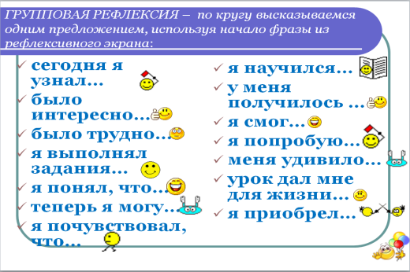 | Проводит рефлексию, анализирует выбранные «мордашки» | Рефлексируют. | Умение делать выводы. | Взаимодействие с учителем. | Умение формулировать собственное мнение. | Саморегуляция эмоциональных и функциональных состояний. | Саморегуляция.  Рефлексия.

